Ярославль – Свято – Введенский Толгский монастырь
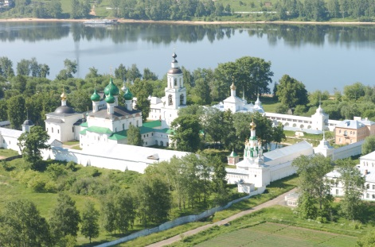

« Ярославль - не просто город В нём российская душа!
Он, ка к прежде, ныне молод,
А, как Волга хороша !

7.30. Отправление из Щелково (Макдональдс).
Путевая информация по маршруту следования.
Современный Ярославль-город древний и вечно молодой. Он расположен на берегах великой русской реки Волги, в центре знаменитого « Золотого кольца», занимая в нём достойное место. Обилие великолепных памятников архитектуры и искусства самых различных эпох, их удачное расположение и удивительная гармоничность городского пейзажа определяют облик этого музея под открытым небом.
12.30. Прибытие в Ярославль.
Экскурсия по Свято – Введенскому Толгскому монастырю – православный женский монастырь в Ярославле на левом берегу Волги. Основан как мужской монастырь в 1314 году епископом Ростовским Прохором на месте чудесного обретения иконы Богородицы. Приобрел известность благодаря чудотворной Толгской иконе Божией Матери. В XVII – XIX вв. один из самых известных и посещаемых монастырей губернии, с одним из самых престижных некрополей. В годы советской власти закрыт окончательно в 1928г., строения отданы под жилье. С 1936 занят детской колонией. Вновь открыт в 1987 как женский монастырь, вновь открытый в СССР. В настоящее время один из крупнейших женских монастырей страны.
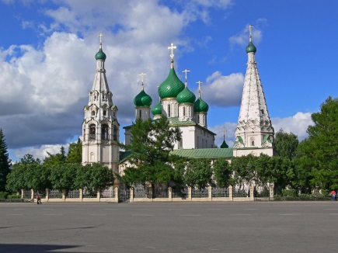
14.30. Отплытие на пассажирском пароходе от стен монастыря на правый берег реки Волги в Ярославль.
15.30.Обед в кафе города.
16.30. Обзорная экскурсия по Ярославлю. Спасо – Преображенский монастырь - Вас ждёт рассказ о важнейших исторических событиях города, а так же об особенностях его архитектуры и о личностях, которые создавали и создают Ярославль
Вы увидите многочисленные храмы, такие как ансамбль Богоявления, Николы Надеина, Спасу на Городу, Рождества Христова, церковь Ильи Пророка и восстановленный во всей своей красоте ставший кафедральным Успенский собор.
Никого не оставит равнодушным знаменитая Волжская набережная с многочисленными памятниками архитектуры прошлого, со знакомой многим по фотографиям и кинофильмам беседкой – ротондой, откуда открывается вид на Речной вокзал, Заволжье и перспективу Волги.
От вашего взгляда не ускользнет и Стрелка – высокий мыс при впадении реки Которосли в реку Волгу. По преданию, Стрелка – это место основания Ярославля, а сейчас весьма популярное место отдыха горожан.
18.30. свободное время.
19.30. отправление в Щелково. Ориентировочное прибытие в Щелково 23:30.
Стоимость экскурсии на одного человека 1900р.
В стоимость экскурсии входит:
- Автобусное сопровождение, работа гида сопровождающего, экскурсия программа, обед.

